Министерство науки и высшего образования Российской Федерации

Федеральное государственное автономное образовательное учреждение

высшего образования

«СЕВЕРО-КАВКАЗСКИЙ ФЕДЕРАЛЬНЫЙ УНИВЕРСИТЕТ»

Институт цифрового развития

Кафедра инфокоммуникаций

**ОТЧЕТ**

**ПО ЛАБОРАТОРНОЙ РАБОТЕ №2.25**

**дисциплины «Анализ данных»**

**Вариант 13**

|  |  |  |  |  |
| --- | --- | --- | --- | --- |
|  | | Выполнил:  Иващенко Олег Андреевич  2 курс, группа ИВТ-б-о-22-1,  09.03.02 «Информационные и вычислительные машины», направленность (профиль) «Программное обеспечение средств вычислительной техники и автоматизированных систем»  _____________________________  (подпись) | |  |
|  | | Руководитель практики:  Воронкин Роман Александрович, доцент кафедры инфокоммуникаций  _____________________________  (подпись) | |  |
|  |  | |  | |

Отчет защищен с оценкой ___________ Дата защиты__________________

Ставрополь, 2024 г.

**Тема**: «Управление процессами в Python»

**Цель**: Приобретение навыков написания многозадачных приложений на языке программирования Python версии 3.x.

Порядок выполнения работы

Индивидуальное задание: Для своего индивидуального задания лабораторной работы 2.23 необходимо реализовать вычисление значений в двух функций в отдельных процессах.

Листинг 1 – Код individual.py

|  |
| --- |
| #!/usr/bin/env python3  # -*- coding: utf-8 -*-  import math  import multiprocessing  """  Задача:  Для своего индивидуального задания лабораторной работы 2.23 необходимо  реализовать вычисление значений в двух функций в отдельных процессах.  """  e = 10e-7  stepArray = multiprocessing.Array('d', [1])  def calculateY(x):  return 0.5 * math.log((x + 1) / (x - 1))  def calculate_step(step, index, x, n):  step[index] = 1  def firstStep():  step[index] *= (2 * n - 1)  def secondStep():  step[index] *= x**(2 * n - 1)  def thirdStep():  step[index] **= -1  with multiprocessing.Pool(processes=3) as pool:  pool.map(lambda f: f(), [firstStep, secondStep, thirdStep])  def main():  x = 3  index = 0  while abs(stepArray[index]) > e:  stepArray.append(0)  calculate_step(stepArray, index + 1, x, index + 1)  index += 1  S = sum(stepArray) - 1  y = calculateY(x)  print(f"\nРезультат при x = {x}")  print(f"Сумма = {round(S, 4)}")  print(f"Y = {round(y, 4)}")  print(f"Разница между S и Y: {abs(round(S - y, 4))}\n")  if __name__ == "__main__":  main() |

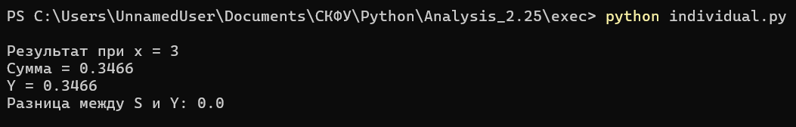

Рисунок 1 – Результат выполнения программы

Контрольные вопросы

1. Как создаются и завершаются процессы в Python?

Процессы создаются в Python с использованием модуля multiprocessing путём создания экземпляра класса Process и вызова его метода start(). Завершить процесс можно вызовом метода join() для ожидания завершения процесса.

1. В чем особенность создания классов-наследников от Process?

Особенности создания классов-наследников от Process заключается в реализации метода run(), который содержит код, который будет выполняться в процессе. Также класс-наследник должен быть инициализирован через конструктор родительского класса.

1. Как выполнить принудительное завершение процесса?

Принудительное завершение процесса можно выполнить вызовом метода terminate() для объекта процесса. Этот метод прерывает выполнение процесса.

1. Что такое процессы-демоны? Как запустить процесс-демон?

Процессы-демоны – это процессы, которые работают в фоновом режиме и не останавливаются автоматически при завершении основной программы. Для запуска процесса-демона необходимо установить его атрибут daemon в значение True перед вызовом метода start().

**Выводы**: В процессе выполнения лабораторной работы были приобретены навыки написания многозадачных приложений на языке программирования Python, а также было выполнено индивидуальное задание.